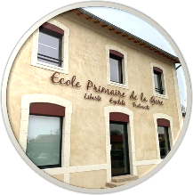  Rallye Lecture Cycle 3 | Le Petit Napperon rouge  Hector Hugo (éditions Mini Syros) |  | 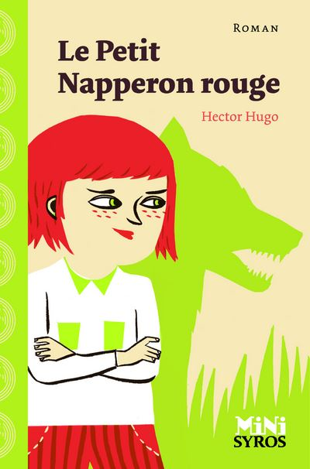
1 – Que désigne le mot galette en argot ?  a) Un sandwich.  b) De l’argent.  c) Un bandit. |  | 6 – Pourquoi le loup erre-t-il dans la forêt ?  a) Il s’est enfuit de chez lui.  b) Il visite le pays.  c) Il cherche ses enfants.
2 – Avec quoi la grand-mère poursuit-elle le renard ?  a) Avec un bâton.  b) Avec un fusil.  c) Avec une hache. |  | 7 – Que propose la grand-mère au loup ?  a) De lui apprendre à se battre.  b) De rester quelques jours chez elle.  c) De l’emmener faire quelques courses.
3 – Que ramasse la fillette quand elle rencontre le loup ?  a) Elle ramasse des champignons.  b) Elle ramasse des châtaignes.  c) Elle ramasse des fraises. |  | 8 – Quelle fête est organisée chez la grand-mère ?  a) L’anniversaire du loup.  b) La nouvelle année.  c) La fête de départ du loup.
4 – Quelle est la particularité du loup ?  a) Il est aveugle.  b) Il est muet.  c) Il est végétarien. |  | 9 – Que constate la fillette en arrivant chez sa grand-mère ?  a) Les pompiers sont là.  b) Les gendarmes sont là.  c) L’ambulance est là.
5 – Quelle blessure le loup s’est-il fait dans la forêt ?  a) Il s’est cassé un ongle.  b) Il s’est fait une entorse.  c) Il s’est fait une coupure au bras. |  | 10 – Qu’est-il arrivé ?  a) Le loup a mangé la grand-mère.  b) Le loup a écrasé des fraises.  c) Le loup a renversé la sauce tomate.

Rallye Lecture Cycle 3 |  |  |  |  | Le Petit Napperon rouge  Hector Hugo (éditions Mini Syros)
CORRECTION
1 – Que désigne le mot galette en argot ?  b) De l’argent. |  |  |  |  |  |  | 6 – Pourquoi le loup erre-t-il dans la forêt ?  a) Il s’est enfuit de chez lui.
2 – Avec quoi la grand-mère poursuit-elle le renard ?  a) Avec un bâton. |  |  |  |  |  |  | 7 – Que propose la grand-mère au loup ?  b) De rester quelques jours chez elle.
3 – Que ramasse la fillette quand elle rencontre le loup ?  c) Elle ramasse des fraises. |  |  |  |  |  |  | 8 – Quelle fête est organisée chez la grand-mère ?  c) La fête de départ du loup.
4 – Quelle est la particularité du loup ?  c) Il est végétarien. |  |  |  |  |  |  | 9 – Que constate la fillette en arrivant chez sa grand-mère ?  b) Les gendarmes sont là.
5 – Quelle blessure le loup s’est-il fait dans la forêt ?  b) Il s’est fait une entorse. |  |  |  |  |  |  | 10 – Qu’est-il arrivé ?  b) Le loup a écrasé des fraises.
Question | 1 | 2 | 3 | 4 |  | 5 |  | 6 | 7 | 8 | 9 | 10
Points | 1 | 1 | 1 | 1 |  | 1 |  | 1 | 1 | 1 | 1 | 1

